所属  団体  氏名 | いしかり手打ちそば同好会 後藤篤雄
料理名 | そばがきで作る  うなぎの蒲焼（４人前） |  | 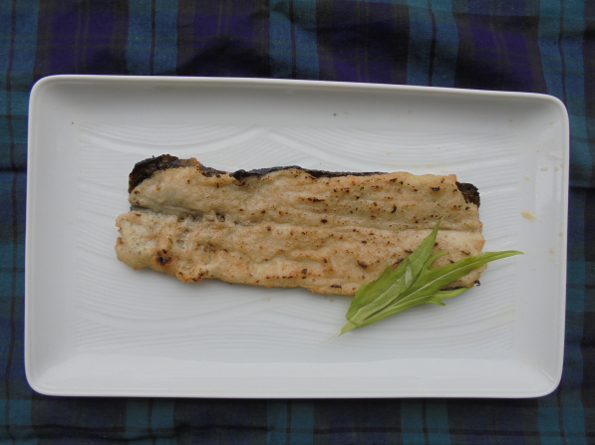
料理 | 材料名 | 分量
 | そば粉  水  板海苔  かえし  揚げ油  青葉（三つ葉など）  （用意するもの）  雪平鍋  フライパン鍋  木べら  菜箸  はかり  計量カップ  包丁  まな板  カセットコンロ  調理バーナー  キッチンペーパー  刷毛 | 100g  250cc  2枚  50cc  1ℓ  若干
 |  |  | 作り方
- そばがきはレシピ集「そばがきの作り方」を参照。
- まな板に板海苔を敷き、そばがきをヘラで均等に塗る。（海苔は切れ目を横に、ヘラは水につけながらやるとくっつかない。
- ②を三等分にする。三等分したものを、中心から両側に盛り上げ、うなぎを開いた形にする。
- 180℃に熱した油に、板海苔面を下にして、全体に火が通るように揚げる。揚げたらキッチンペーパーで油を吸わせる。
- 調理用バーナーでそばがき側に焦げ目をつける。
- 焦げ目のついたそばがきにかえしを刷毛でペタペタと塗る。
- 皿に盛り付け、青野菜（三つ葉や豆苗など）で飾る。

備考 | ・四大江戸前といわれる蕎麦とうなぎを組み合わせた、そばがきで作る蒲焼です。  ・おもてなし料理に最適で、また、パフォーマンス効果もあり、喜ばれます。

